Организованная образовательная деятельность
по ознакомлению с окружающим миром в подготовительной группе
Тема «Животные жарких стран»

Воспитатель: Кашурина Олеся Николаевна

Цель: уточнить представления детей о животных жарких стран; расширение словарного запаса по теме через составление краткого описания; продолжать учить работать совместно.
Материал: проектор, экран, ноутбук, плакат «Животные жарких стран», магнитная доска

Ход занятия

- Организационная часть. Введение в игровую ситуацию
- Ребята, сегодня я предлагаю вам изучить необычную реку – Реку Загадок. И чтобы это сделать мы все станем исследователями. Предлагаю всем надеть шапки исследователей-путешественников.
Дети надевают шапочки-ободки.
- Начинаем путешествие по Реке Загадок! (Слайд 2)
- На каждую отгадку появляется картинка животного
- Зверь я горбатый, а нравлюсь ребятам.
- По реке плывет бревно. Ох и злющее оно! Тем, кто в речку угодил, нос откусит…
- Он ходит, голову задрав, не потому, что важный граф, не потому, что гордый нрав, а потому, что он…
- В зеркало взглянув с зарей, был доволен он собой: устрашающе красив, грациозен, желтогрив, лапы сильны и могучи, рык несется выше тучи. Знать, не зря он царь зверей в жаркой Африке своей.
- Я прыгать по деревьям могу не хуже кошки и в джунглях наших древних мне не нужны дорожки. Заменят мне качели – зеленые лианы, вот только бы поспели любимые бананы.
- Белеют бивни, точно снег, животное сильнее всех. Огромный, серый, с добрым нравом, идет по джунглям величаво. И длинным носом, как рукой, поднять он сможет нас с тобой.
После каждой отгадки воспитатель просит детей обосновать ответ, назвать признаки животного, по которым отгадали загадку.

- Основная часть.
- Введение в проблемную ситуацию
- Молодцы, ребята - все загадки разгадали верно. Но, посмотрите, что случилось с нашими животными? (Слайд 3)
- Как вы думаете, это правильная картинка получилась?
- Конечно нет, какие животные на картине лишние? Почему вы так думаете?
- Итак, заяц и белка – это лесные животные, а все остальные где живут? Правильно – в жарких странах, их так и называют «животные жарких стран».
- А сейчас я приглашаю вас изобразить самое большое животное нашей планеты. Вы его знаете? – Это слон!
- Динамическая пауза «Слон»
1-2-3 – вперед наклон,
1-2-3 – теперь назад. (наклоны туловища вперед-назад)
Головой качает слон,
Он зарядку делать рад. (наклоны головой вперед-назад)
Хоть зарядка коротка,
Отдохнули мы слегка! (хлопки в ладоши)
- Теперь снова посмотрите на экран. (Слайд 4)
- Что вы видите в левом углу? (косточка, мясо) Что видите справа? (травка, зерна, ягоды) Как вы думаете, что это значит?
- Правильно. Сейчас мы разделим животных на хищников и травоядных.
- Работа со слайдом: дети называют животное и определяют его в группу хищников или травоядных, при верном ответе животное переходит в нужную группу.
- Обезьяна
- Лев
- Верблюд
- Крокодил
- Жираф
- Слон
- Ребята, представьте, что нам с вами надо написать рассказ о некоторых животных жарких стран. О чем мы можем рассказать, как начать описание какого-либо животного?
- Работа со Слайдом 5. Дети определяют нужные мнемотаблицы для описательного рассказа.
- Кто это?
- Дикое животное. Живет в жарких странах.
- Части тела
- Чем покрыт
- Хищник-травоядное
- Очень хорошо. Теперь нам надо разделиться на команды: подходите, берите себе жетон с подноса, у кого одинаковые животные, те собираются в одну команду. Каждая команда за 2 минуты составляет описание своего животного, опираясь на схемы. Команде надо выбрать «выступающего», кто будет рассказывать о животном.
- Формирование команд: «Обезьяна», «Жираф», «Лев»
- Выступление команд
- Общая динамическая пауза «Динь-динь»
Динь-динь, динь-день,
Начинаем новый день. (шаг на месте)
Дили, дили, дили, дили,
Колокольчики будили. (повороты туловище влево-вправо)
Всех львят, всех слонят, (наклоны вперед-назад)
И мартышка уж проснулась, (прыжки)
Мама львица встрепенулась. (приседания)
На зарядку, кто вприпрыжку, (прыжки с ноги на ногу)
Кто вприсядочку,
Через пальмы напрямик - (приседания и бег)
Прыг-прыг-прыг! (прыжки на месте)
- Работа возле плаката и магнитной доски
- Упражнение на внимательность
- Посмотрите, дети на плакат. Мы с вами уже назвали много животных жарких стран. Посмотрите внимательно на плакат и определите, каких животных жарких стран мы ещё не называли сегодня?
- Постановка новой проблемы
- Ребята, представьте, что эти животные решили переехать жить на Север. Что вы им посоветуете? Как им доехать до Севера и нужно ли это делать? Что с ними произойдет, когда они приедут на Север?
Дети выдвигают гипотезы и суждения о жизни животных жарких стран на Севере.

- Заключительная часть. Подведение итогов
- Расскажите, чем вам было интересно заниматься?
- Что узнали нового?
- О ком мы говорили, как их называют общими словами?
- Молодцы! Мне сегодня было с вами очень интересно путешествовать по Реке Загадок и изучать животных жарких стран!

Приложение

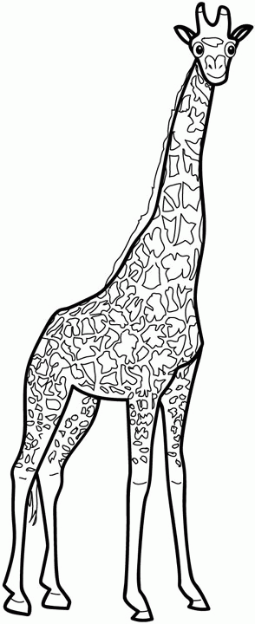

Жетон команды «Жираф»

Жетон команды «Лев»

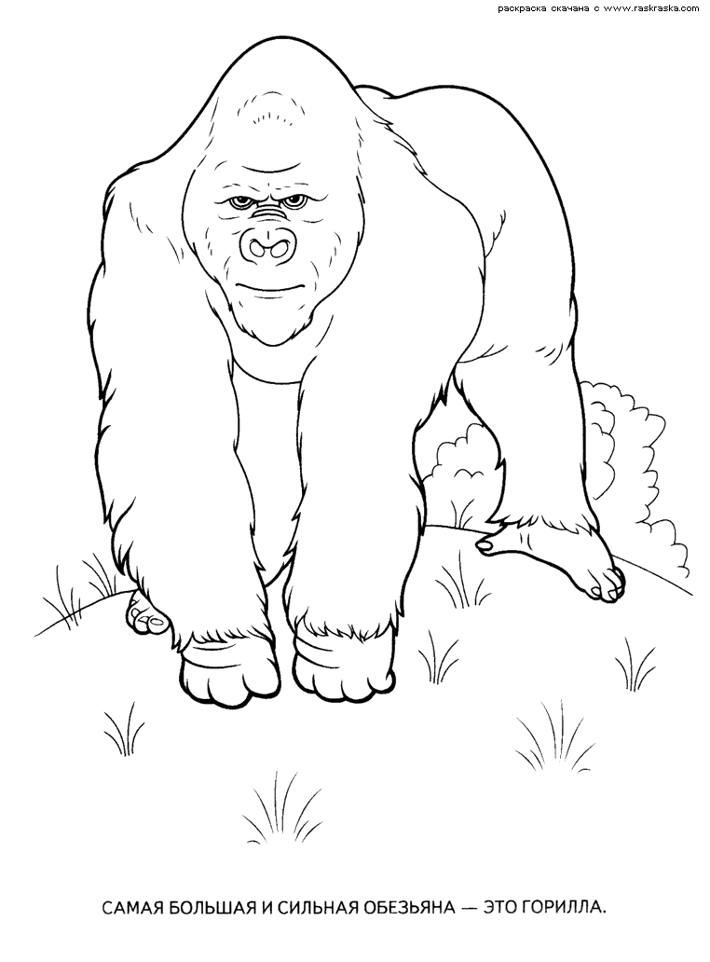

Жетон команды «Обезьяна»

